|  |
| --- |
| **PRÉ-PROJETO 2023** |

|  |
| --- |
| NOME: Laisa Assis dos Santos Nº 16 |
| NOME: Nº |
| TELEFONE (S) (45) 99847-6281 |
| E-MAIL: [Laisa.assis@hotmail.com](mailto:Laisa.assis@hotmail.com) |
| CURSO: Informática |
| TURMA: 4°A |

**ALUNO(s) É OBRIGATÓRIO EM ANEXO AO PRÉ-PROJETO, NO MÍNIMO UMA TELA DE INTERFACE (TELA PRINCIPAL) JUNTO AO PROJETO.**

TITULO

|  |
| --- |
| Título do projeto: Naturalis Produtos Naturais |

INTRODUÇÃO

|  |
| --- |
| A proposta da loja de produtos naturais Naturalis é explorar o mercado de venda de produtos naturais, entre eles cosméticos, produtos de beleza, incensos, suplementos, chás, grãos, tempeiros, óleos, mel e derivados, onde o cliente possa fazer login escolher seus produtos e compra-los.  Um ecommerce é uma loja virtual onde produtos são comprados pela internet, muitos consumidores passaram a se conectar mais e a pesquisarem produtos que lojas virtuais disponibilizam e assim chegando a um melhor preço e uma variedade maior de produtos no conforto de sua casa. Hoje as empresas buscam fornecer a seus consumidores o melhor jeito de agradá-los, sendo com promoções, sorteios, e também com a loja virtual onde o produto fica disponível a todo o momento com preços mais acessíveis. As lojas virtuais vieram para fazer uma mudança no modo de compra e venda, pois hoje, a maioria das coisas pode ser feita através da internet, como pagamento de contas, visualização de conta corrente, transações, envio de documentos, entre outros. Por isso muitas organizações estão optando pelo e-commerce, onde seus produtos e serviços estarão disponíveis 24 horas por dia, com menor custo, e trazendo clientes de todo o mundo, pois o site é disponível para qualquer pessoa de qualquer lugar.  Assim, o Brasil teve em 2020 um aumento de 68% de vendas pela internet em comparação ao ano de 2019, ainda, em 2020, 20,2 milhões de consumidores fizeram compras online pela primeira vez e 150 mil lojas também começaram a vender por meio de plataformas digitais, essa onda foi ocasionada pois a população passou a viver com isolamento social (ABComm, 2020). De acordo com o Sebrae (2020), 70% dos microempreendedores passaram a utilizar a internet para fortalecer suas vendas no período da pandemia de 2020 e conseguir manter seu negócio no período em que as lojas estavam fechadas. A pandemia junto com a incerteza trouxe a comodidade de fazer compras em qualquer lugar onde os consumidores se sentissem confortáveis, segundo dados da Similarweb (2021) 3 relata que 76% dos entrevistados compraram na pandemia roupas por meio do celular e 26% fizeram suas compras através dos computadores, essa compras impulsionaram o mercado no período em que os varejistas tiveram que fechar suas lojas. O índice MCC-ENET, relata que em janeiro de 2022 o setor da moda movimentou R $63,7 milhões levando apenas em consideração (pequenas e médias empresas). Se levar em consideração o setor vestuário tradicional e o digital a estimativa de faturamento para o ano de 2022 gira em torno de R$208 bilhões, uma média de R$17 bilhões por mês, segundo o economista da CNC (ALPACA, 2022).  O Brasil é um dos mercado mais promissores para a venda de produtos naturais, segundo dados da Euromonitor Internacional.  Ao lado da China, o país se aproxima dos maiores consumidores do mundo: América do Norte, Europa Ocidental e algumas nações da Ásia e do Pacífico.  Em todo o mundo, o setor movimentou US$ 446 bilhões só em 2019, com um crescimento de 1,8% ao ano.  O Brasil, considerado o quarto país que mais vende alimentos e bebidas saudáveis no planeta, movimenta, em média, US$ 35 bilhões ao ano no segmento.  O Ministério do Meio Ambiente afirma que, no Brasil, o mercado de produtos industrializados orgânicos ou que foram fabricados com ingredientes livres de agrotóxicos vem crescendo 25% ao ano, desde 2009. Para se ter uma ideia de comparação, no restante do mundo a média é de 6% apenas.  No período entre 2013 e 2018, a venda de produtos saudáveis aumentou 98%, enquanto o comércio de alimentos tradicionais cresceu 67%. O segmento movimenta 35 bilhões de dólares ao ano no país, o que torna o Brasil o 4º maior mercado de produtos naturais em todo o mundo.  Para o diretor-geral da operação brasileira da [Dunnhumby](https://www.dunnhumby.com/brazil" \t "_blank), empresa de consultoria e pesquisa de dados de consumo, “os brasileiros se mostram bem mais interessados em  saúde que a média global”.  A afirmação é apoiada por uma pesquisa com 18 mil pessoas de 18 países, na qual 79% dos brasileiros afirmaram ter a saúde e a nutrição como prioridade de suas vidas. Em países desenvolvidos como o Reino Unido, apenas 55% dos entrevistados priorizam esses fatores, enquanto nos Estados Unidos o percentual é de 66%. |

HIPÓTESE / SOLUÇÃO

|  |
| --- |
| Descrever os fatos que motivaram e os problemas que o mesmo irá sanar com a realização e desenvolvimento do trabalho. |

DISCIPLINAS ENVOLVIDAS

|  |
| --- |
| Descrição das três disciplinas.  Análise de projetos e sistemas:  Banco de dados:  Web design: |

OBJETIVO GERAL

|  |
| --- |
| Determina o que se pretende realizar para obter resposta ao problema proposto, de um ponto de vista. O objetivo geral deve ser amplo e passível de ser desmembrado em objetivos específicos. |

OBJETIVOS ESPECÍFICOS

|  |
| --- |
| Derivam do objetivo geral e apresentam as distintas ações que devem ser necessariamente desenvolvidas para o atingimento do objetivo geral. |

PROCEDIMENTOS METODOLÓGICOS

|  |
| --- |
| Descrição dos métodos e procedimentos que nortearão a busca de informações para responder o problema de pesquisa:   * Pesquisa Bibliográfica * Pesquisa de campo * Entrevista * Levantamento das necessidades |

BIBLIOGRAFIA

|  |  |  |  |  |
| --- | --- | --- | --- | --- |
| Listar os principais LIVROS a serem pesquisados. (Mínimo 03 Bibliografias para cada disciplina, preferencialmente da biblioteca do CEEP)  Usar artigos:  [Google Acadêmico](https://www.unit.br/blog/melhores-sites-para-pesquisa-academica#google) [Portal da CAPES](https://www.unit.br/blog/melhores-sites-para-pesquisa-academica#portal) [SciELO](https://www.unit.br/blog/melhores-sites-para-pesquisa-academica#scielo) [Academia.Edu](https://www.unit.br/blog/melhores-sites-para-pesquisa-academica#academia) [BDTD](https://www.unit.br/blog/melhores-sites-para-pesquisa-academica#bdtd) [Science.gov](https://www.unit.br/blog/melhores-sites-para-pesquisa-academica#science) [Eric](https://www.unit.br/blog/melhores-sites-para-pesquisa-academica#eric) [E-Journals](https://www.unit.br/blog/melhores-sites-para-pesquisa-academica#e-journals) [Redalyc](https://www.unit.br/blog/melhores-sites-para-pesquisa-academica#redalyc)   |  | | --- | |  | | MULLER, Vilma Nilda. E-commerce: vendas pela internet. **Fundação Educacional do Municipio de Assis**, 2013.  GUIMARÃES, Júlio Alberto Caxias. Moda online: os desafios e oportunidades dos empreendedores varejistas do ramo de vestuário na transição para o e-commerce. 2023.  ‌NAKED NUTS. **O crescimento do mercado de produtos naturais no Brasil**. Disponível em: <https://blog.nakednuts.com.br/crescimento-do-mercado-de-produtos-naturais-no-brasil/>. Acesso em: 14 mar. 2023.  **Como montar uma loja de produtos naturais - Sebrae SC**. Disponível em: <https://www.sebrae-sc.com.br/blog/loja-de-produtos-naturais>. Acesso em: 14 mar. 2023.  ‌  ‌ | | APA |  | |

CRONOGRAMA DE ATIVIDADES

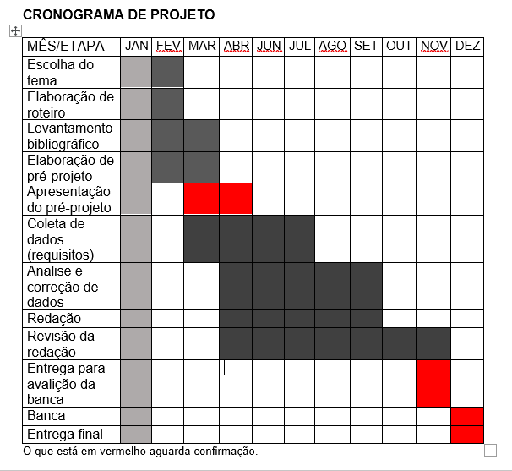

|  |  |  |
| --- | --- | --- |
| **Autorizado** | **Professor(a)** | **Data** |
| Análise de projetos e sistemas:  Banco de dados:  Web design: | **Aparecida**  **Célia**  **Reinaldo** |  |